Советы детского психолога.
Агрессия у детей.

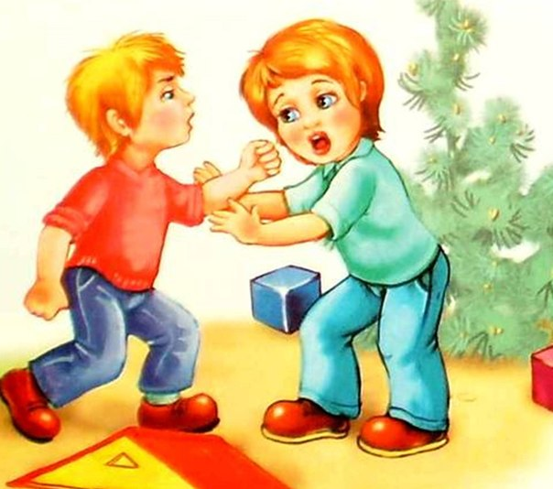
Консультацию подготовила педагог-психолог МБДОУ № 246
Шаляпина Арина Владимировна
Агрессия чаще всего является частью обычного роста и развития, говорит о том, что ребенок развивается нормально. Она часто проявляется у детей младшего возраста и у дошкольников. Родители чаще сталкиваются с агрессией в возрасте 2-3-х лет, когда еще ребенок не умеют говорить и выразить свое недовольство или свои желания, поэтому агрессия – это единственный способ их выражения.
С самого раннего детства, ребенок целиком и полностью зависит от нас, родителей. Он удовлетворяет свои потребности через нас. Иногда мы произвольно навязываем то, что их сердит и злит.
«Нет такого дня, чтобы какое-нибудь его желание не было подавлено. И от плача, он постепенно переходит к призыву о помощи, а далее к отчаянному протесту. Вот так и рождается агрессивность».
Очевидно, что агрессия создает напряжения в отношении с ребенком. Временами мы бываем чересчур строгими, но строгость не приносить желаемого результата и мы осознаем, что напротив, нужно быть ласковее и внимательнее.
Самый лучший способ избежать агрессии, это проявлять к ребенку любовь. Дети, которые чувствуют что их любят, более послушны и ласковы, в стремлении заслужить нашу любовь. Разумеется, что каждый любит своего ребенка, но родительская любовь должна сочетается с разумным пониманием потребностей ребенка. Далеко не все родители проявляют любовь столь очевидно, чтобы ребенок ее почувствовал.
«Нужно, чтобы дети чувствовали себя желанными и любимыми, даже ценой некоторых поблажек со стороны родителей. Нет нужды говорить, что было бы очень полезно понять причины протеста и сопротивления ребенка и исключить их».
Как управлять агрессивным поведением ребенка?
Сохраняйте спокойствие, даже если это дается с трудом. Не наказывайте его физически или устно.
Постарайтесь установить причину его агрессивности. Не является ли это способом, которым он пытается утвердить свою автономию? Не разочарован ли он в чем-то? Или эта агрессия связана с нахождением рядом других детей?
Поговорите с ним о том, что он чувствует. Он должен знать, что его кто-то понимает.
Установите правило: «мы не причиняем боль другим». Дети должны научиться быть хорошими друзьями другим детям, любить животных и людей в целом.
Используйте то наказание, которое сходно с обучением. То есть объясните ребенку, почему так нельзя поступать.
Помогите ему выразить свои чувства словами, если ребенок достаточно взрослый, чтобы поговорить. Этот простой подход часто снижает агрессивность многих детей.
Попросите его подумать, нет ли других способов получить желаемое.
Обнимите его, когда ситуация разрешится.
Будьте сами хорошим примером управления собственными реакциями на разочарование. Объясните ему, что вы чувствуете, когда пытаетесь получить желаемое без агрессии.
Читайте ему книги о гневе и агрессивном поведении. Говорите с ним об эмоциях, испытываемых героями этих книг. Задавайте вопросы о том, как эти герои без агрессии вышли из ситуации.
Создавайте те места, где ребенок мог бы играть, не слыша постоянных запретов типа «не трогай этого!», «не делай этого!». Слишком много запретов может вызвать чувство разочарования и гнева у вашего ребенка.
Организуйте в вашем присутствии коллективные игры ребенка с другими детьми. Объясните, какие эмоции испытывают другие дети в ответ на его агрессивное поведение или, наоборот, когда он хорошо общается в коллективе.
Хвалите ребенка за хорошее поведение, но без излишеств. Особенно это полезно, когда ему удалось преодолеть агрессию.

